КГУ «Пухальская основная школа»

акимата Зерендинского района

***Тема: « Доброта - солнце, согревающее сердце человека».***

Подготовила: воспитатель

предшкольной группы

Бримжанова А.К.

**Тема: Доброта- солнце, согревающее сердце человека.**

***Цель:*** расширить представление учащихся о дружбе, как важнейшей общечеловеческой ценности, о многообразии её представлений.  
Развивать стремление проявлять доброту и любовь к родным, близким, друзьям, воспитывать бескорыстие, доброе и чуткое отношение к окружающему миру.

***Ожидаемый результат:*** знать что такое доброта, уметь проявлять добрые чувства к товарищу, связанно составлять предложения. Умеют работать в группах, осмысливать и оценивать различные жизненные ситуации, рассуждать, слышать друг друга, обоснованно

строить свои ответы; понимают, что доброта (доброжелательность) важная человеческая ценность, очень важно совершать добрые поступки.

***Методические приемы:*** Художественное слово, упражнение , пальчиковая гимнастика, наглядный просмотр, игра, рефлексия «Солнышко»  
***Ресурсы:*** Презентация, компьютер, интерактивная доска, интерактивный карандаш, шкатулка с зеркалом, заготовки солнца и лучиков.

***Позитивный настрой.*** Под спокойную тихую музыку кюй «Коніл толқыны» воспитатель читает текст: Давайте все сядем поудобнее, закроем глаза и мысленным взором попробуем заглянуть в своё сердце. Представьте, что внутри вашего сердечка раскинулся великолепный сад — сад вашей души. Светит солнце любви и тепла. Переливается радуга доброты, оно переливается всеми своими радужными цветами. Может быть, вы увидите там дерево, покрытое зелёной кроной. Это дерево доверия, уважения, радости, честности. Полюбуйтесь цветами любви и добра, пройдитесь по саду своей души, насладитесь красотой. А теперь медленно вернитесь в класс и откройте глазки и улыбнитесь друг другу.  
Ребята ,я надеюсь вы все наполнили свое сердце таким чудесным чувством, как доброта.

***Упражнение «Шкатулка с сюрпризом» (играет музыка «Если добрый ты»)***

- Ребята, я для вас приготовила сюрприз. Загляните в шкатулку, и вы увидите, что является самым ценным. (Дети заглядывают в шкатулку и видят свое отражение).

- Так, что вы увидели? (зеркало)

- А в зеркале, что увидели? (свое отражение, себя)

- Кто удивлен тем, что увидел? Почему? (ответы детей)

- Пока мы не научимся любить себя такими, какие мы есть, нам не суждено любить других людей. А значит, не сможем дарить счастье, доброту другим людям.

***Просмотр призентации. Вместе петь песню Кота Леопольда.***

**№ слайда 1**

**Описание слайда:**

Тема: «Доброта-солнце согревающее сердце человека



**№ слайда 2**[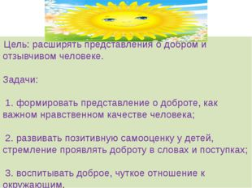](https://ds02.infourok.ru/uploads/ex/09ed/000253dc-8d024d80/img1.jpg)

**Описание слайда:**

Цель: расширять представления о добром и отзывчивом человеке. Задачи: 1. формировать представление о доброте, как важном нравственном качестве человека; 2. развивать позитивную самооценку у детей, стремление проявлять доброту в словах и поступках; 3. воспитывать доброе, чуткое отношение к окружающим.

**№ слайда 3**[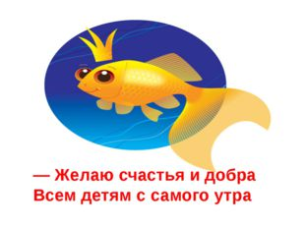](https://ds02.infourok.ru/uploads/ex/09ed/000253dc-8d024d80/img2.jpg)

**Описание слайда:**

— Желаю счастья и добра Всем детям с самого утра

**№ слайда 4**[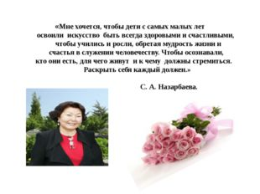](https://ds02.infourok.ru/uploads/ex/09ed/000253dc-8d024d80/img3.jpg)

**Описание слайда:**

«Мне хочется, чтобы дети с самых малых лет освоили  искусство  быть всегда здоровыми и счастливыми, чтобы учились и росли, обретая мудрость жизни и        счастья в служении человечеству. Чтобы осознавали,      кто они есть, для чего живут  и к чему  должны стремиться. Раскрыть себя каждый должен.»       С. А. Назарбаева. **сл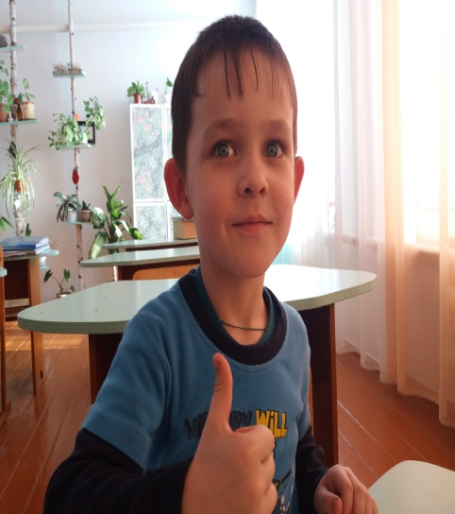айда 5**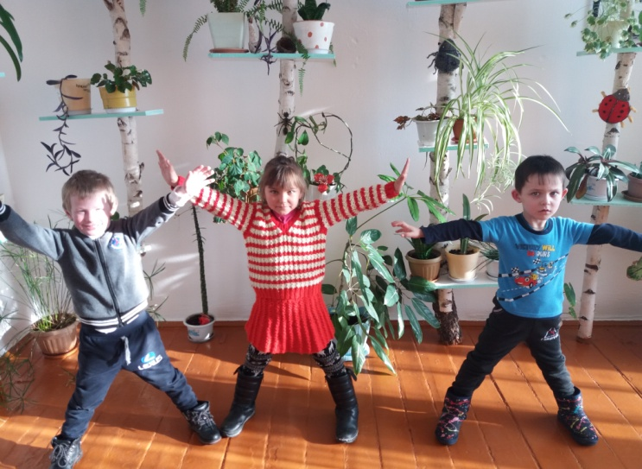

**Описание слайда:**

**№ слайда 6**

**Описание слайда:**

«Доброта — Это Солнце, Которое Согревает Душу Человека».

**№ слайда 7**[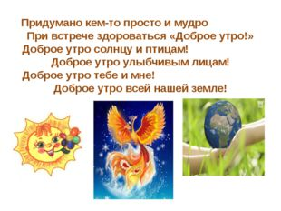](https://ds02.infourok.ru/uploads/ex/09ed/000253dc-8d024d80/img6.jpg)

**Описание слайда:**

Придумано кем-то просто и мудро При встрече здороваться «Доброе утро!» Доброе утро солнцу и птицам! Доброе утро улыбчивым лицам! Доброе утро тебе и мне! Доброе утро всей нашей земле!

**№ слайда 8**[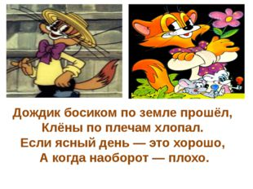](https://ds02.infourok.ru/uploads/ex/09ed/000253dc-8d024d80/img7.jpg)

**Описание слайда:**

Дождик босиком по земле прошёл, Клёны по плечам хлопал. Если ясный день — это хорошо, А когда наоборот — плохо.

**№ слайда 9**[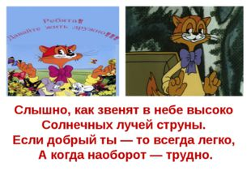](https://ds02.infourok.ru/uploads/ex/09ed/000253dc-8d024d80/img8.jpg)

**Описание слайда:**

Слышно, как звенят в небе высоко Солнечных лучей струны. Если добрый ты — то всегда легко, А когда наоборот — трудно.

**№ слайда 10**[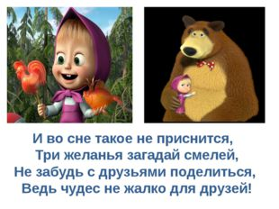](https://ds02.infourok.ru/uploads/ex/09ed/000253dc-8d024d80/img9.jpg)

**Описание слайда:**

И во сне такое не приснится, Три желанья загадай смелей, Не забудь с друзьями поделиться, Ведь чудес не жалко для друзей!

**№ слайда 11**[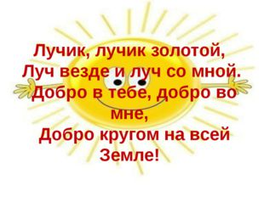](https://ds02.infourok.ru/uploads/ex/09ed/000253dc-8d024d80/img10.jpg)

**Описание слайда:**

Лучик, лучик золотой, Луч везде и луч со мной. Добро в тебе, добро во мне, Добро кругом на всей Земле!

**№ слайда 12**[](https://ds02.infourok.ru/uploads/ex/09ed/000253dc-8d024d80/img11.jpg)

**Описание слайда:**

***Рассказывание притчи: «Почему великан помог?»***

Жители горной деревни возили виноград на продажу в город по узкой горной дороге, которая шла мимо замка великана. Высокая каменная ограда с железными воротами окружала замок. Чтобы великан не трогал крестьян, они оставляли ему корзину с виноградом возле ворот.

Однажды ночью, когда все спали, гора затряслась. К счастью, толчки быстро прекратились. Утром крестьяне увидели, что огромная глыба перегородила горную дорогу. Крестьяне не смогли сдвинуть ее и решили попросить помощи у великана.

Двое крестьян спустились к замку. Великан чинил каменный забор.

- Эй, великан, убери глыбу! – крикнул один крестьянин.

- Если не уберешь, хуже будет. Мы не дадим тебе виноград, - крикнул второй.

Тут великан сделал вид, что хочет бросить в крестьян камень. Те быстро убежали.

Все ругали злого великана, но одна девочка думала по-другому. Рано утром она взяла горшок с цветком и вышла из деревни. Девочка спустилась к замку и постучалась в железные ворота. Великан приоткрыл ворота.

- Здравствуйте, я принесла Вам подарок. Я сама его вырастила, - сказала девочка и протянула великану цветок.

- Какой красивый, - прошептал великан.

В деревне уже все искали девочку.

- Смотрите, по дороге идет великан, а на плече у него сидит девочка! – крикнул кто-то.

Крестьяне схватили палки и побежали навстречу великану. Он, не обращая внимания на крестьян, ссадил малютку на землю и стал толкать глыбу. Каменная глыба покачнулась. Мужчины тоже схватились за глыбу, и вскоре дорога очистилась.

На прощание девочка сказала великану:

- Спасибо, добрый великан.

- Доброе слово и железные ворота открывает, - произнесла мама девочки.

Беседа по притчи.

- О чем притча?

- О чем попросили крестьяне великана?

- Помог ли им великан?

- Почему нет?

- Что было дальше?

- что помогло девочке убедить великана?

-Какая была девочка?

-Какой вывод мы можем сделать?

***Пальчиковая гимнастика***

Вот ладошка правая,

Вот ладошка левая,

И скажу ,вам ,не тая

Руки всем нужны друзья,

Сильные руки не бросятся в драку,

Добрые руки погладят собаку.

Умные руки умеют лепить,

Чуткие руки умеют дружить.

***Игра. «Фея доброты»*** Фея предлагает нам поиграть, в конверте лежит волшебное

колечко доброты, тот, кому в руки попадает это колечко, становится добрее и внимательнее к людям, как фея и сразу хочется дарить всем комплименты. Сюда ко мне выйдет Снежана, она будет Феей доброты, а все ребята встанут в круг, руки отведут назад, закроют глаза и не будут подглядывать. Фея будет ходить за вашими спинами и незаметно положит кому-нибудь в руку колечко. Затем Фея зайдет в круг и скажет: «Кто на свете всех добрей выходи ко мне скорей!» Тот, у кого в руках колечко, входит в центр круга, говорит комплимент феи и сама становится феей.

А вы можете сделать мир добрее, совершить чудо? Как? (Улыбнуться, сказать доброе слово, помочь…)   
Обобщаем: В каждом из вас есть маленькое солнышко. Это солнышко-доброта. Добрый человек любит детей животных и помогает им. Добрый человек любит природу и сохраняет ее. А любовь и помощь согревают как солнце.   
***Рефлекссия урока.***-Дети, а посмотрите что у меня в руке(показываю солнышко без лучиков)  
Ответ детей: Солнышко.  
-Правильно, а на что похоже солнышко?  
Ответ детей: Круг, колесо, и т.далее.  
-Ребята, а чего не хватает нашему солнышку, чтобы оно дарило свет, тепло, доброту?  
Ответ детей: Лучиков.  
-Правильно. А сейчас мы будем это исправлять если урок вам понравился, вы рисуете ладошкой красный лучик, если вы что то не поняли- зеленный, ну а если было совсем не интересно- синий.  
Посмотрите, какое радужное солнышко у нас получилось.

***Ход урока***

